附件2：

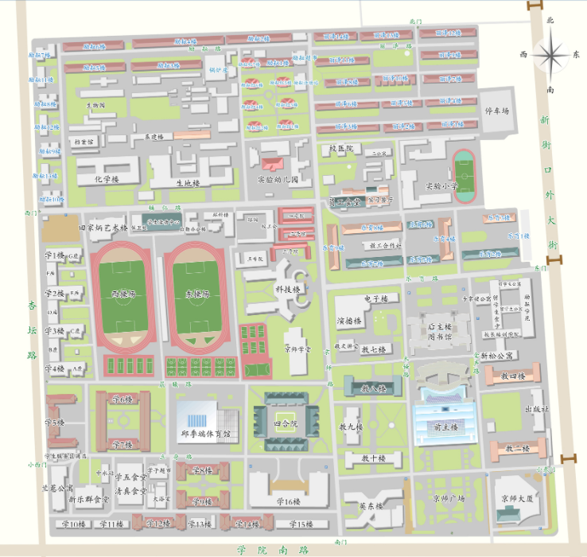考场教学楼分布图

**教四楼021-039考场**

**教二楼001-020考场**

**小东门**

**考生 入口**